PARASVÖÖTME METSAD – OKASMETSAD

Ülesannete täitmisel kasuta Interneti ja õpiku abi. Vastused kirjuta kohe küsimuste juurde. Valmis töölehti ootan aadressile merike.aringo@gmail.com
Jõudu tööle!!!

Ava inernetilehekülg http://www.geo.ut.ee/kooligeo/loodus/taiga.htm
Täida ülesanded loetud teksti põhjal. Ava ka vasakus menüüs olevad teemad (kliima, taimed, inimtegevus, redwoods).

- Mis on taiga ja kus see asub?

- Täida lüngad okasmetsade kliima-diagrammi põhjal.
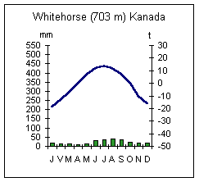
Kõige külmema kuu õhutemperatuur on
………. °C ning see kuu on …………………………
Kõige soojema kuu õhutemperatuur on
………..°C ning see kuu on …………………………

- Mille poolest erineb lehis teistes okaspuudest?

- Mida tähendab redwoods? Kus need asuvad?

- Täida tabel sekvoiade kohta.
SEKVOIAD

Hiidsekvoiad

Kõrgus:

Vanus:

Tüve läbimõõt:
Ranniksekvoiad

Kõrgus:

Vanus:

Tüve läbimõõt:

- Milleks kasutatakse sekvoiade puitu?

- Miks on sekvoiad looduskaitse all?

EESTIS KASVAVAD OKASPUUD
- Kirjuta piltide alla okaspuude nimetused.
- Lisaks kirjuta juurde, kas see okaspuu kasvab Eestis looduslikult või on sisse toodud.
